ỦY BAN NHÂN DÂN QUẬN 6
TRƯỜNG THCS NGUYỄN ĐỨC CẢNH
MÔN : GIÁO DỤC THỂ CHẤT
Khối 8

TUẦN 11 + 12 KIỂM TRA GIỮA HỌC KỲ - CHẠY CỰ LY NGẮN
A. PHẦN MỞ ĐẦU
Khởi động :
+ Xoay các khớp : Cổ chân, cổ tay, gối, hông, vai.
+ Ép dọc, ép ngang.
B. PHẦN CƠ BẢN
1. KIỂM TRA GIỮA HỌC KỲ
NỘI DUNG: BÀI THỀ DỤC LIÊN HOÀN 35 NHỊP
2. CHẠY CỰ LY NGẮN:
Một số bài tập bỗ trợ sức nhanh.
- Khởi động : Chạy bước nhỏ, Chạy nâng cao đùi, chạy gót chạm mông, chạy đập sau
Ôn tập:
Đứng vai hướng chạy ... Xuất phát
Tư thế : Hs đứng vai ngàng với vạch xuất phát, hai chân đứng rộng bằng vai. Khi nghe tiếng còi thì xoay người về phía trước vạch xuất phát và chạy nhanh về phía trước.

Đứng lưng hướng chạy ... Xuất phát
Tư thế : Hs đứng đưa lưng với vạch xuất phát, hai chân đứng rộng bằng vai. Khi nghe tiếng còi thì xoay người về phía trước vạch xuất phát và chạy nhanh về phía trước.

Luyện tập xuất phát cao - chạy nhanh 40 -60m

Khi nghe lệnh “ vào chổ ” người chạy tiến đến vạch xuất phát đứng chân trước chân sau , trọng tâm dồn vào chân trước , chân sau kiểng gót 2 tay buông tự nhiên , mắt nhìn thẳng về trước . Khi nghe lệnh “ sẵn sàng ” thân trên cúi về trước , khụy gối , chân này tay kia , mắt nhìn trước từ 2-3m . Khi nghe lệnh “ chạy ” thì chân sau bước về trước một bước đánh tay tự nhiên và chạy về phía trước đến khi về đến vạch đích .

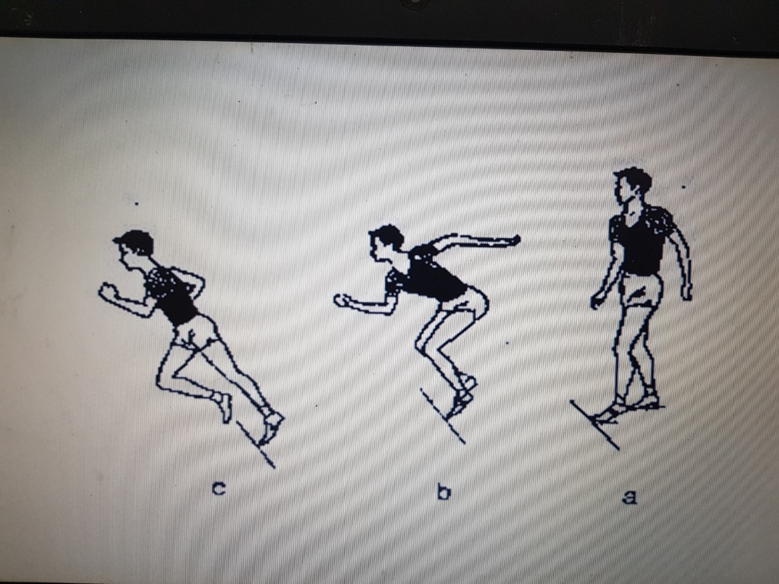

CÁC BÀI TẬP BỔ TRỢ
- Chạy 2 x 30m tốc độ cao, nghỉ giữa khoảng 2’
- Bật xa tại chỗ 5 tổ, nghỉ giữa khoảng 1’
- Chạy bên 400m
- Chạy 30m xuất phát cao 3x 30m, nghỉ giữa khoảng 3’

